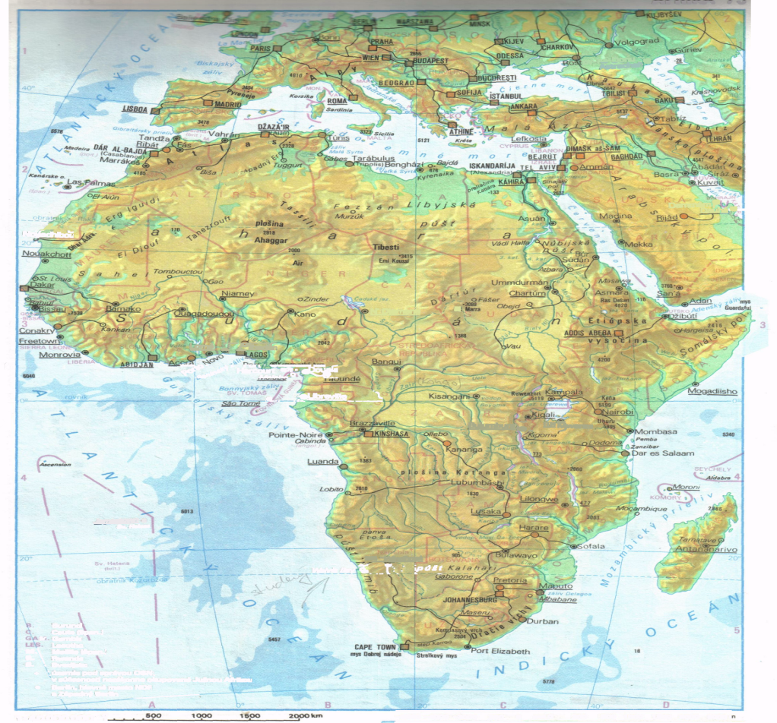
Afrika - rastlinstvo a živočíšstvo

1. Dažďové lesy – sa rozprestierajú v oblasti okolo rovníka. Majú dostatok
tepla a zrážok. Rastú tam vzácne druhy stromov - eben, mahagón.
2. Savany – rozprestierajú sa smerom k obratníkom. Strieda sa tu obdobie
dažďov a sucha. Sú porastené trávou a kríkmi. Tam, kde je viac vlahy, rastú aj stromy. Najrozšírenejšie sú baobaby a akácie.
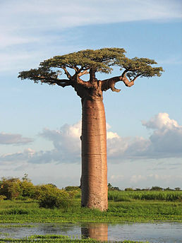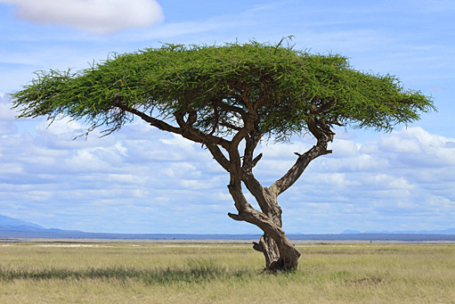
Žijú tu - zebry, antilopy, slony, žirafy, levy, gepardy.
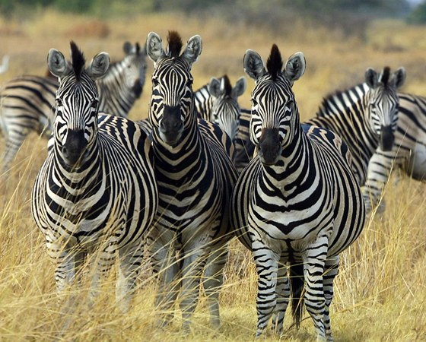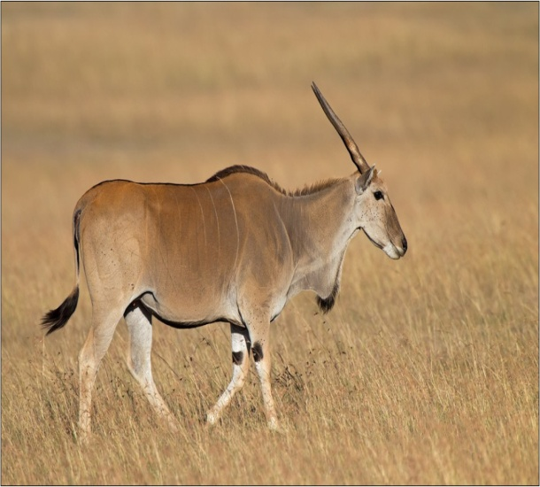
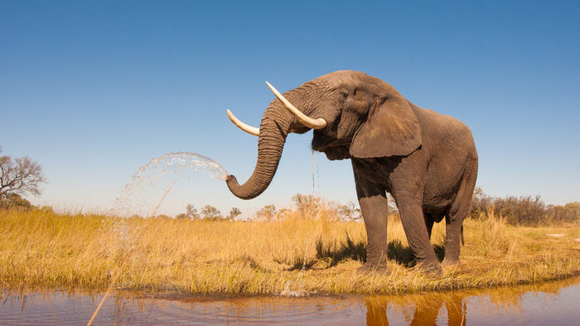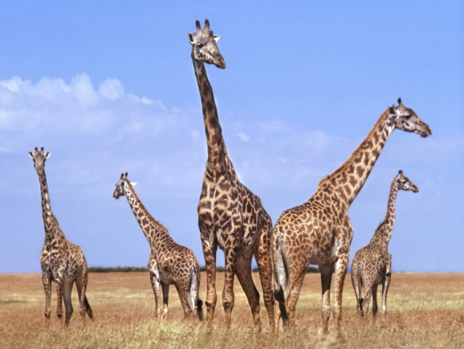

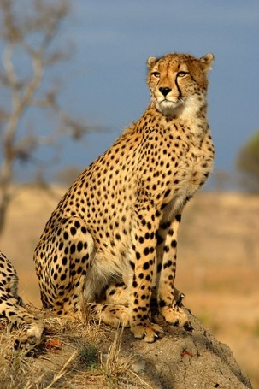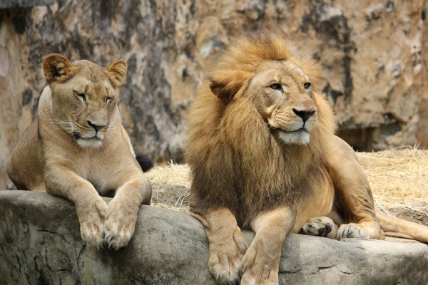

3. Púšte a polopúšte – sa rozprestierajú okolo obratníka Raka a Kozorožca -
Sahara, Namíb, Kalahari.
Najväčšia púšť v Afrike a na svete je Sahara. Má skalnatý, štrkový, ale aj piesočnatý povrch.

Oáza - miesto v púšti, kde sa nachádza voda

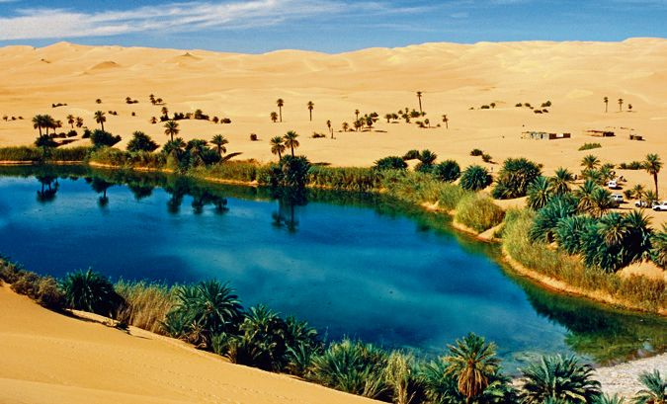

Poznámky si prečítajte, prepíšte do zošita a naučte sa.

